YEISMIL DEL ROSARIO

1.Tarea Factura

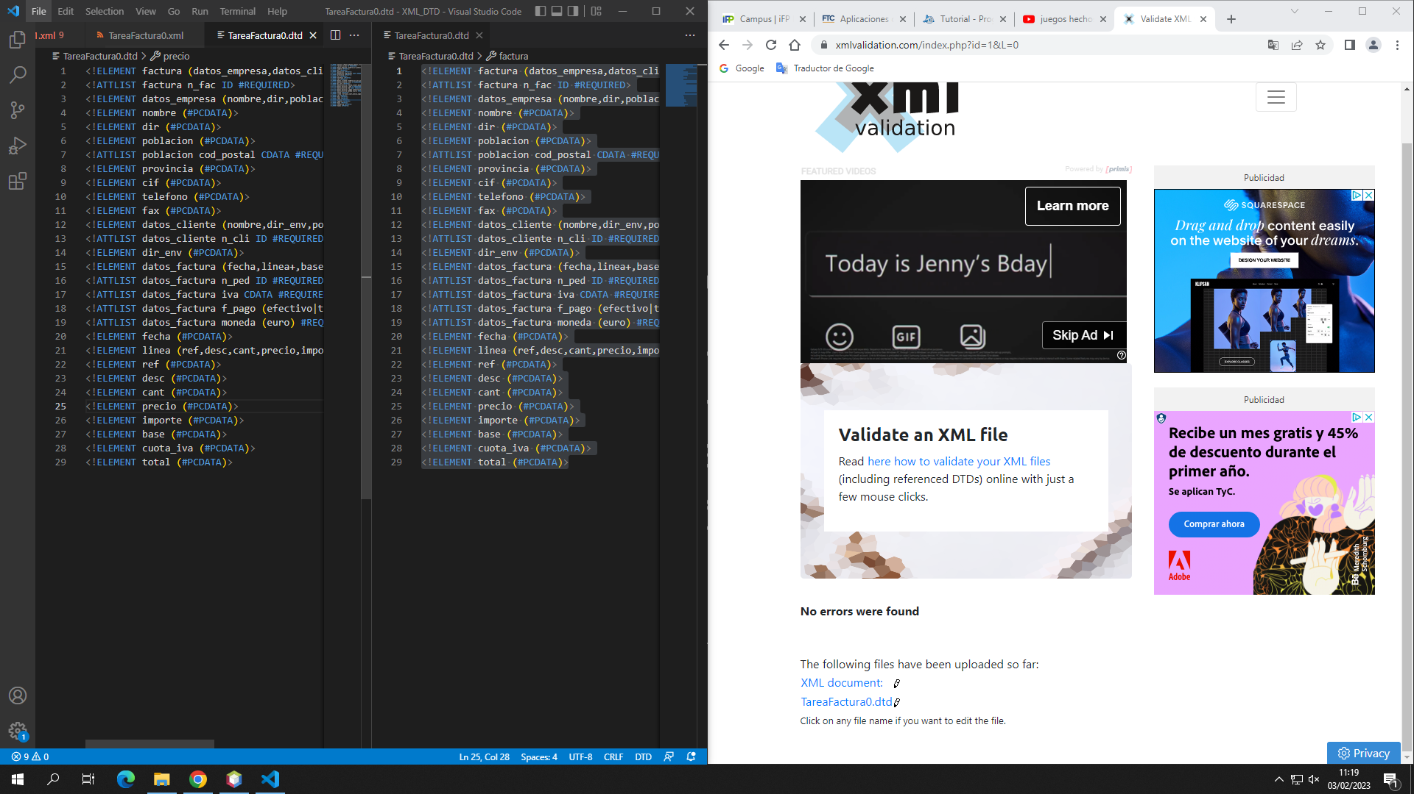

2.Mortadelo Opción 1

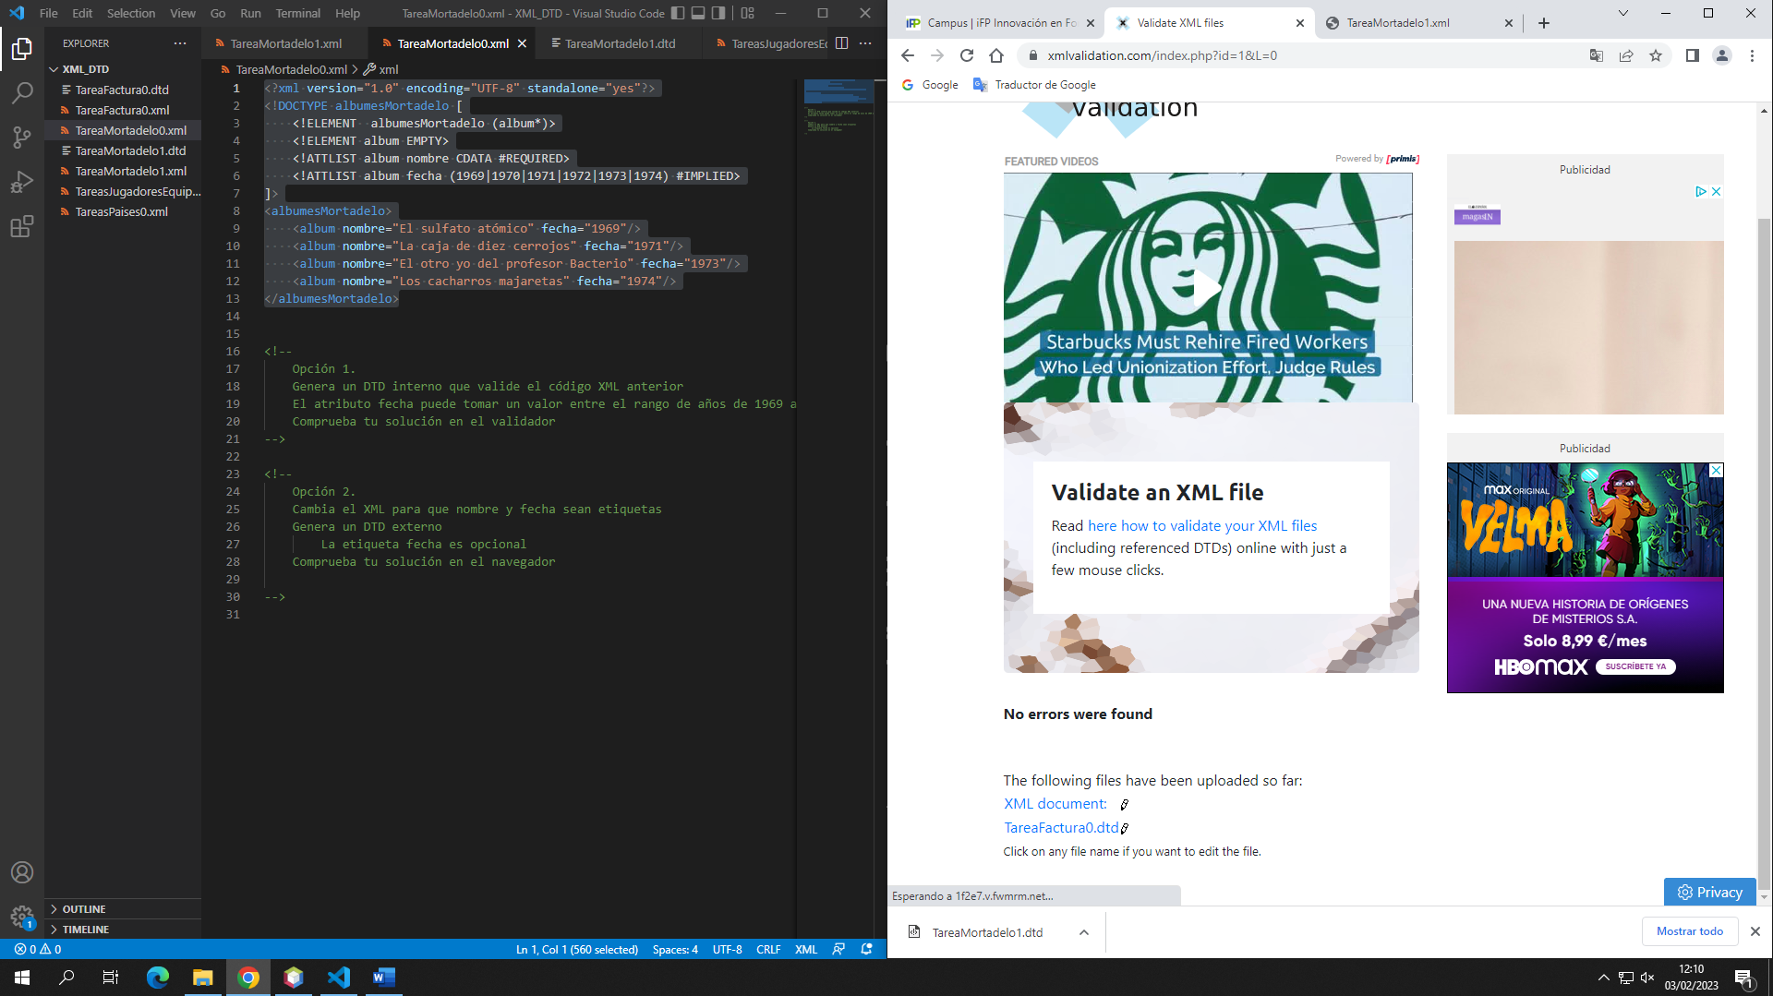

3.Mortadelo Opcion2

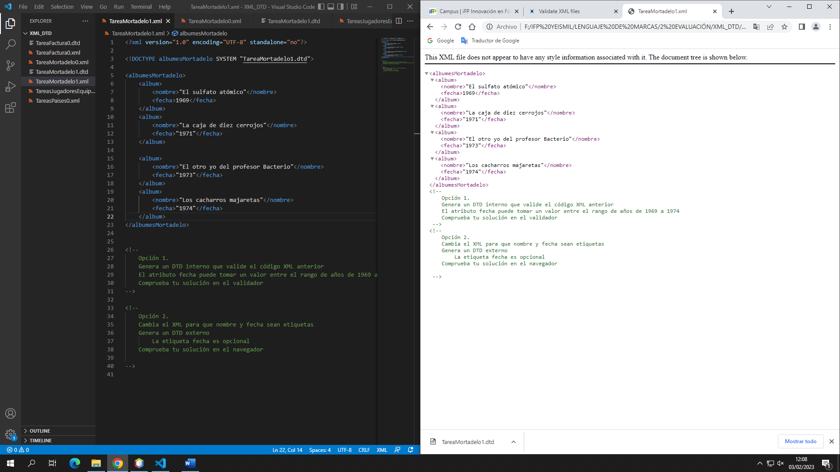

4.Tareas jugadores de equipos

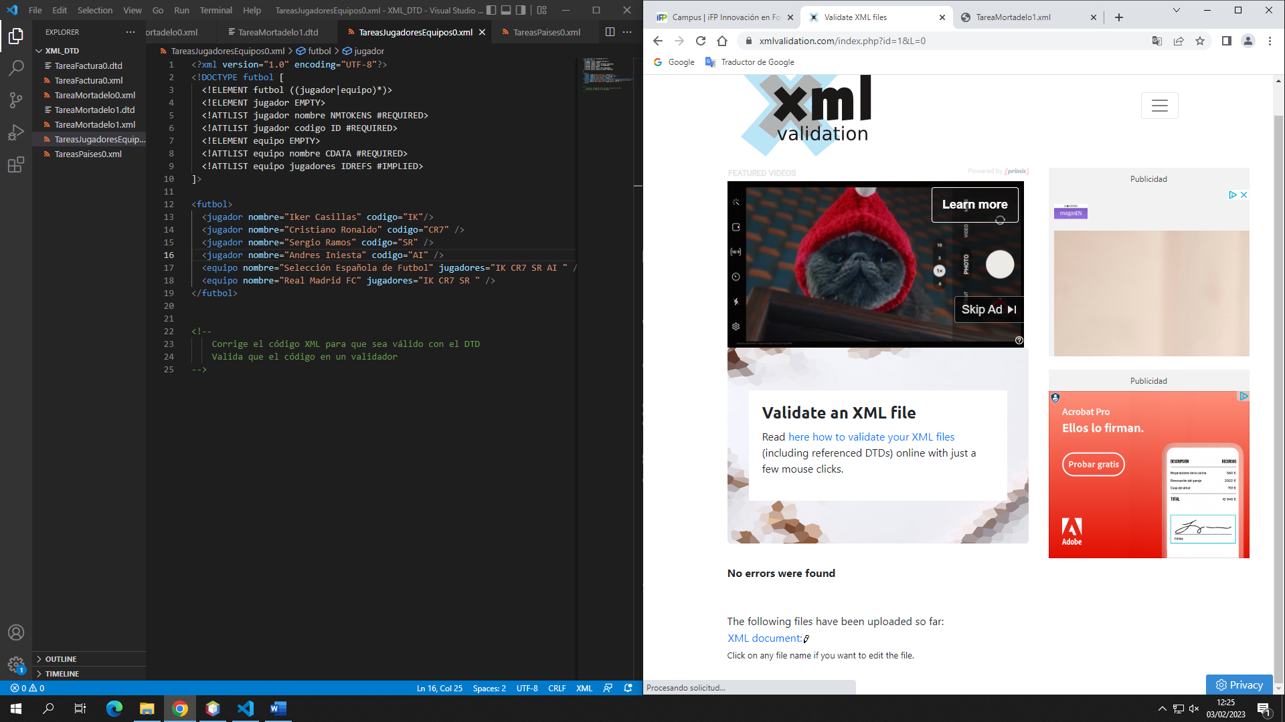

5.Tareas países

